



***Adı: Hayat Bilgisi Tarih***

***Soyadı: 3/F Çalışma Kağıdı ....../....../2018***

*Sosyal Yardımlaşma*

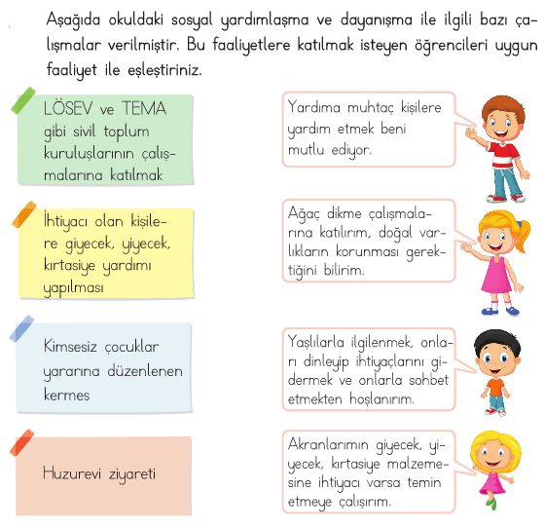

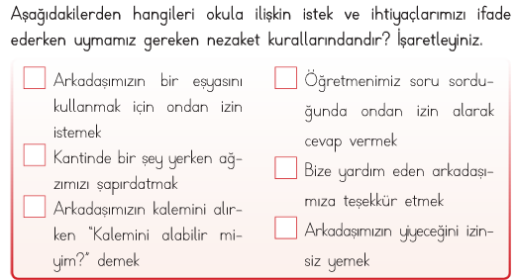

***Mini Test***

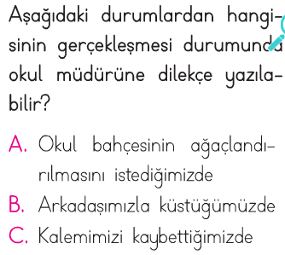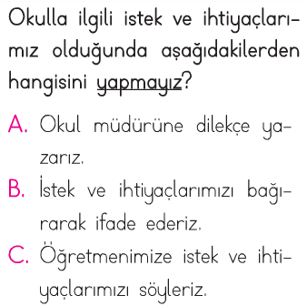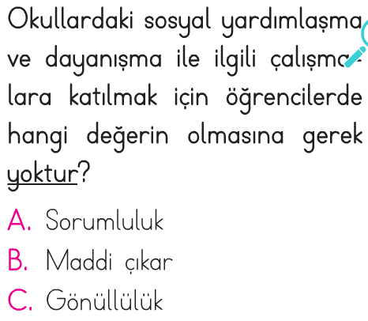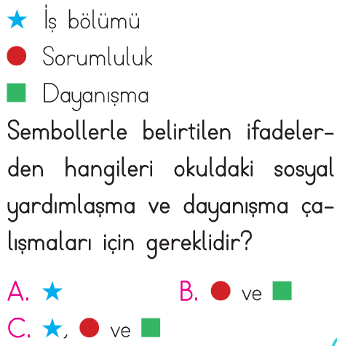

*Enes SERT*

*3/F Sınıfı Çalışmaları*

*Sınıfımızın İncisi*

*Ecrin KARABEL*

***Adı: Fen Bilimleri***

***Soyadı: 3/F Çalışma kağıdı***

***Mini Test***

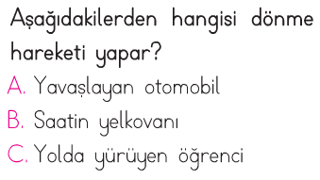

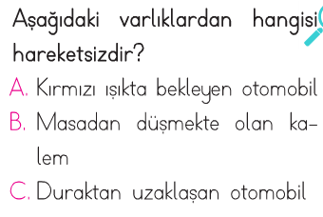

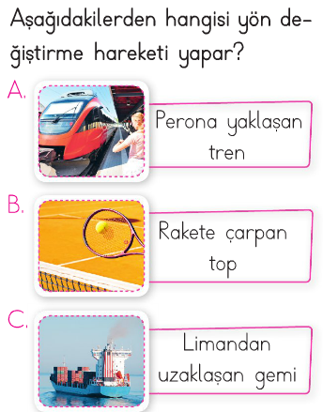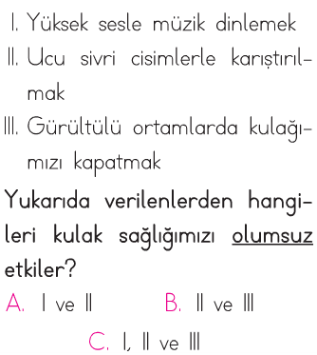

*Enes SERT*

*3/F Sınıfı Çalışmaları*

***Hareket***



